KRIŽNI PUT

S BLAŽENIM

IVANOM MERZOM

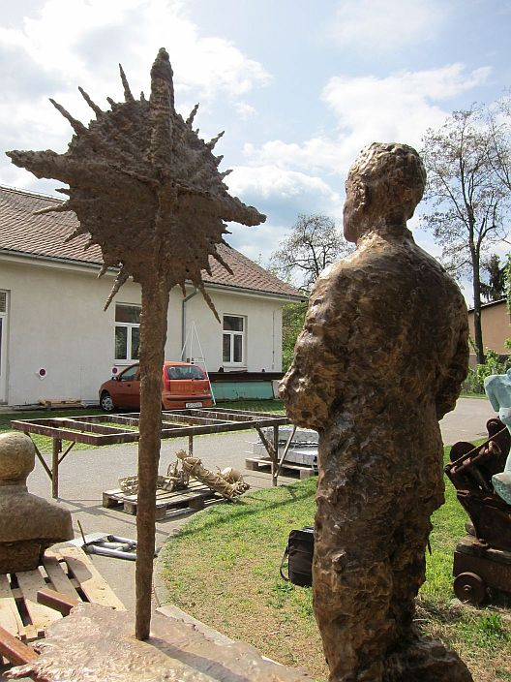
Korizma, 2024.
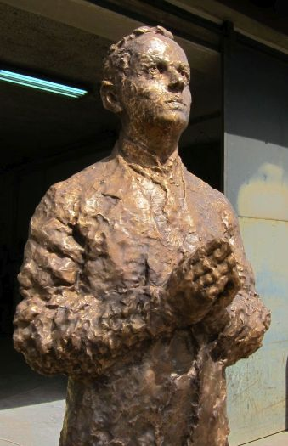
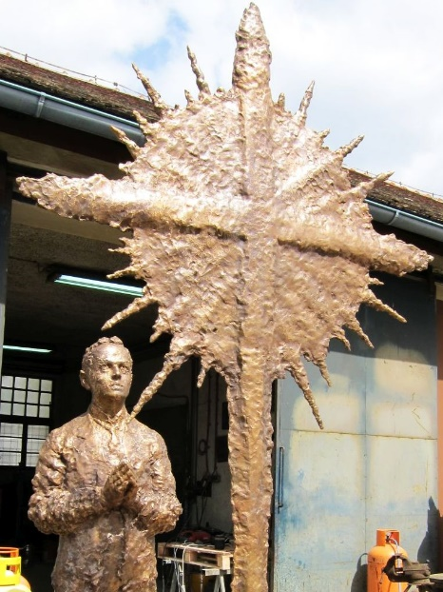
Ova skulptura bl. Ivana Merza nalazi se pred župnom crkvom u Banjoj Luci u kojoj je bl. Ivan kršten. Izradio ju je 2012. g. umjetnik Kuzma Kovačić.
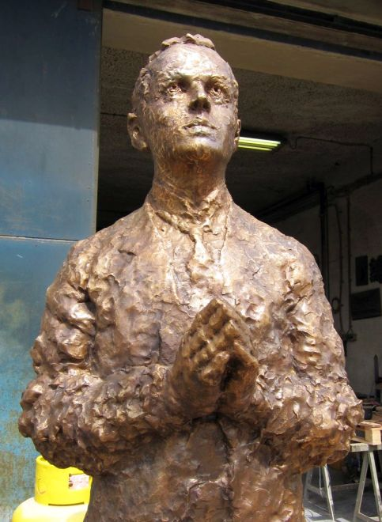
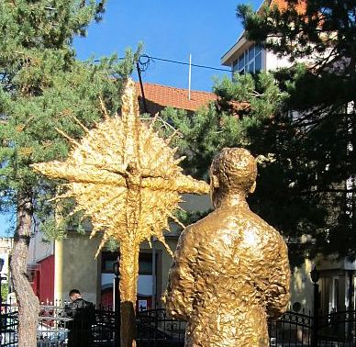
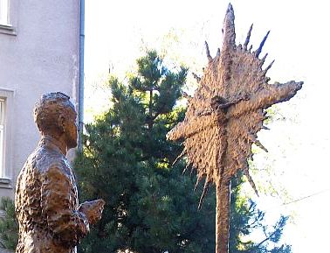

U V O D

Za Korizmu 2024. Postulatura bl. Ivana Merza pripremila je njegovim štovateljima kao i vjerničkoj javnosti informacije o duhovnom iskustvu bl. Ivana Merza vezano za njegovu pobožnost Križnog puta. To njegovo duhovno iskustvo započinje još za vrijeme njegova studija u Parizu 1921. g.

U korizmi 1921. u Parizu bl. Merz preveo Križni put Paula Claudela

Boraveći u Parizu na studiju bl. Ivan Merz je u svome Dnevniku 23. travnja 1921. g. zapisao ove riječi: „U prošlom razdoblju hvalim Isusu Kristu što sam mogao za vrijeme korizme zaroniti u more boli Njegova Srca i što sam živio u tako uskoj vezi s Njime. Usput sam preveo Križni put Paula Claudela. Čini mi se da bi svaki katolički pjesnik morao napisati jedan križni put da uzmognemo ocijeniti njegovu veličinu kao čovjeka.“

Prijevod je bl. Merz objavio u časopisu „Život“ 1922.

Svoj prijevod Claudelova Križnoga puta, koji spominje u svome Dnevniku, bl. Merz nije zadržao za sebe nego je htio podijeliti s drugima, tj. s vjernicima svoje domovine. Tako ga je sljedeće godine za korizmu objavio u isusovačkom časopisu “Život“, (br. 7, travanj 1922. g., str. 109-116.) Na kraju prijevoda stoji njegov potpis Ivan Merz, te mjesto i datum: Pariz, na Veliki Petak 1921.
Ovaj Merzov prijevod Križnoga puta kako je objavljen u časopisu „Život“ može se pronaći u digitalnom obliku na ovoj poveznici na Internetu.

Poistovjetio se s Claudelovim mislima

Činjenica da bl. Merz nije samo za sebe osobno čitao ovaj Križni put francuskog književnika, nego ga je preveo na hrvatski i potom ga je još i objavio za hrvatsku katoličku javnost, govori o tome da je u njemu našao veliku duhovnu korist. S mislima ovoga katoličkog književnika o Kristovoj muci bl. Merz se potpuno identificirao te ih je učinio svojima, asimilirao ih je u svoju dušu i kroz njih je ušao u razmišljanje i doživljaj otajstva Isusove spasonosne muke.

Bl. Merz opširno piše o Claudelu u svojoj disertaciji

U svojoj doktorskoj disertaciji o utjecaju liturgije na francuske pisce koju je obranio 1923. g. na Sveučilištu u Zagrebu, bl. Merz je posebnu pozornost posvetio Paul Claudelu koji je u liturgiji Katoličke Crkve crpio veliko nadahnuće za svoje književno stvaralaštvo. Nakon prikaza njegovih najvažnijih djela pod liturgijskim vidom, Merz na kraju donosi ovaj zaključak: „Claudel je lirski pjesnik u pravom smislu riječi koji nam u svojim pjesmama daje ulomke svoga unutrašnjeg života. To su uzleti k Bogu, Stvoritelju svega univerzuma i Kristu euharistijskom koga on često prima. Claudel si je usvojio liturgijski govor u tolikoj mjeri da su mu bez prestanka pod perom molitve i anđeoske riječi, stihovi Himana i Psalama. Misa mu pruža čitav jedan životni program i pokazuje mu sredstva koja bi bila kadra obnoviti cijelo čovječanstvo." (I.Merz, Utjecaj liturgije na francuske pisce, disertacija. - Zagreb, 2013., str. 163)

Bl. Merz često obavljao križni put u Bazilici Srca Isusova

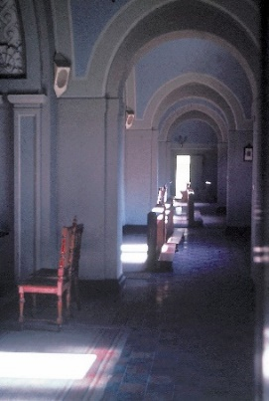
Vrativši se u Zagreb nakon završenoga studija u Parizu 1922. g., bl. Ivan je svakodnevno dolazio u Baziliku Srca Isusova ujutro na sv. misu. No, često je preko tjedna ponovno dolazio u poslijepodnevnim satima ili na adoraciju ili na pobožnost križnoga puta koji je obavljao na galeriji crkve. (Slika lijevo). O tome piše njegov duhovnik p. Josip Vrbanek u biografiji „Vitez Kristov Ivan Merz“:
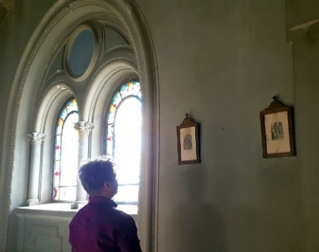
„Ivan Merz dolazio je u Svetište Srca Isusova svako jutro k sv. Misi i Pričesti, a po podne u dva sata uspeo bi se kroz kućne stube na galeriju, gdje je bio poseban 'mali Križni put' za isusovce. Tu je od nikoga opažen, obavio naizmjence jedan dan sat klanjanja, drugi dan križni put, često i jedno i drugo ili barem spojeno.“ (Josip Vrbanek, Vitez Kristov Ivan Merz, Zagreb 1943., str. 203). Taj „mali Križni put“ kojega spominje p. Vrbanek postoji i danas na istom mjestu na galeriji Bazilike Srca Isusova gdje ga je bl. Ivan molio.

Slike Križnog puta pred kojima je molio bl. Ivan Merz
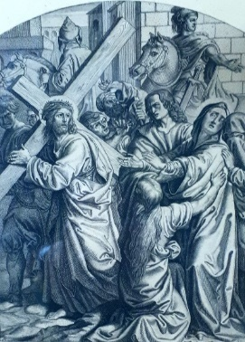
Ovaj prijevod Križnoga puta od Claudela koji u nastavku ovdje donosimo, ilustrirali smo slikama križnoga puta s galerije Bazilike Srca Isusova pred kojima je bl. Merz obavljao ovu pobožnost. Slike postaja su izrađene u tehnici crno bijele grafike. I dok promatramo ove sugestivne slike koje realno ilustriraju Isusovu patnju, lako se možemo uživjeti u dušu bl. Ivana Merza koji je promatrao iste ove slike i preko njih je zaranjao „u more boli Njegova Srca“ kako bilježi u svome Dnevniku. (Ovdje lijevo vidimo sliku 4. postaje.)
Claudelov Križni put u prijevodu bl. I. Merza ponovno objavljen 2005. g.

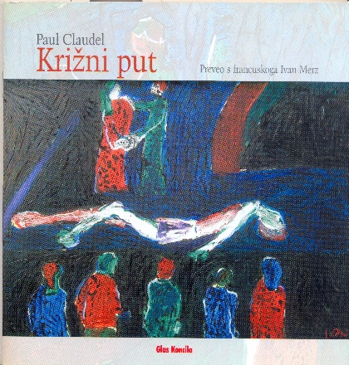
Katolička izdavačka kuća Glas Koncila ponovno je objavila Claudelov Križni put za Korizmu 2005. g. naglasivši da ga je preveo bl. Ivan Merz. Popratni komentar ovoga praktičnog džepnog izdanja napisao je književnik Božidar Petrač. Najprije ističe činjenicu da je Merz prepoznao veliku religioznu i književnu vrijednost Claudelova Križnog puta pa ga je zato i preveo da bude dostupan i hrvatskoj javnosti. Potom Petrač ovako zaključuje svoj komentar ovoga Claudelova djela:
„U pjesničkom razmatranju Isusove muke, u liturgiji Križnoga puta Claudel, držeći se evanđeoskih izvještaja i tradicionalne korizmene pobožnosti, te smještajući ih u surječje svoga vremena, naglašuje njezinu punu svrhu: Kristov čin muke i žrtve, djelo je spasenja i otkupljenja svakog čovjeka, svega svijeta i svih stvorenja. Učinci njezini omogućuju Euharistiju, Kruh živi, blagovanje Njegova tijela, puninu zajedništva čovjeka i Boga u razapetu, raskidanu i kaotičnom svakodnevlju i iščekivanju uskrsnoga jutra. Križni put Paula Claudela, u rimovanim biblijskim versetima, zahtijeva punu čitateljsku zauzetost: naime, ne samo da na sadržajnoj razini pribiva pjesničkom razmatranju muke, smrti i proslave Kristove, nego je suočen s nizom slika što ih pjesnik zahvaća iz preobilja cjelokupne liturgije - te krune Dobrostivosti godine Gospodnje.“

------------------------------------------------------------------------------------------------
Ovo izdanje Križnoga puta s bl. Ivanom Merzom priredila je i izdala:
POSTULATURA ZA KANONIZACIJU BL. IVANA MERZA
Zagreb, Palmotićeva 31, 10000 Zagreb. E-mail: postulatura@ivanmerz.hr
Za izdavača: p. Božidar Nagy, SJ, postulator

1. Postaja: ISUSA OSUĐUJU NA SMRT

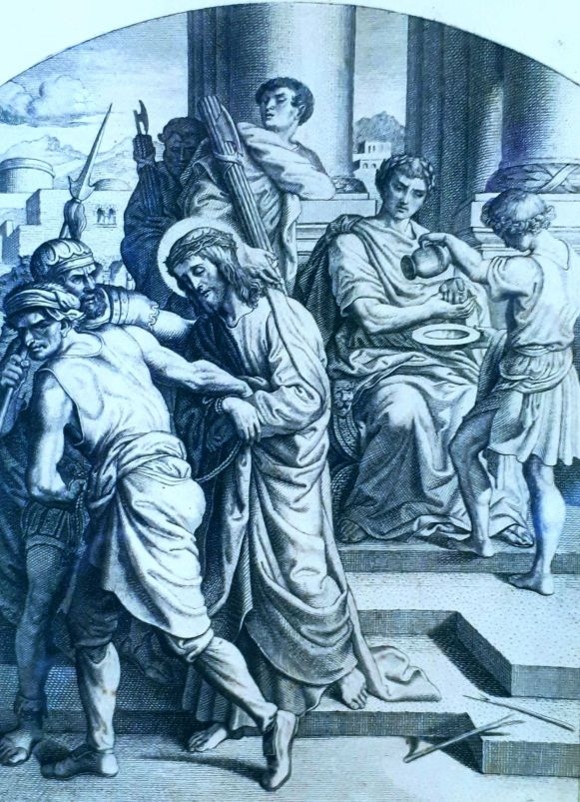

Završeno je. Mi smo sudili Bogu i osudili smo ga na smrt. Nećemo više da Isus Krist bude s nama jer nam smeta. Nemamo drugoga kralja do Cezara, drugoga zakona do krvi i zlata! Pribijte ga na Križ, ako to hoćete, ali njega nas riješite!
Odvedite ga! Tolle! Tolle! Raspni ga, raspni! Tim gore! Kad nema drugog izlaza, ubijte ga i dajte nam Barabu!
Pilat sudi na mjestu koje se zove Gabbatha.
"Ništa ne odgovaraš?" - reče Pilat. No Isus ne odgovori. "Ja ne nalazim ni jedne krivice na ovome čovjeku", reče Pilat, "ali koješta! Neka umre, kad vam je toliko stalo do toga! Dajem vam ga, Ecce homo! Evo čovjeka!“
Eto ga s krunom na glavi i grimizom na leđima. Posljednji put gledaju u nas ove oči pune suza i krvi! Što mi tu možemo? Nije moguće da ga više uza se trpimo.
Kao što bijaše sablazan za Židove, tako je za nas besmislica.
Osuda je uostalom izrečena, ništa joj ne nedostaje - u hebrejskome, grčkom
i latinskom jeziku.
I vidi se svjetina koja urliče, a sudac pere svoje ruke

2. Postaja : ISUS PRIMA NA SE KRIŽ
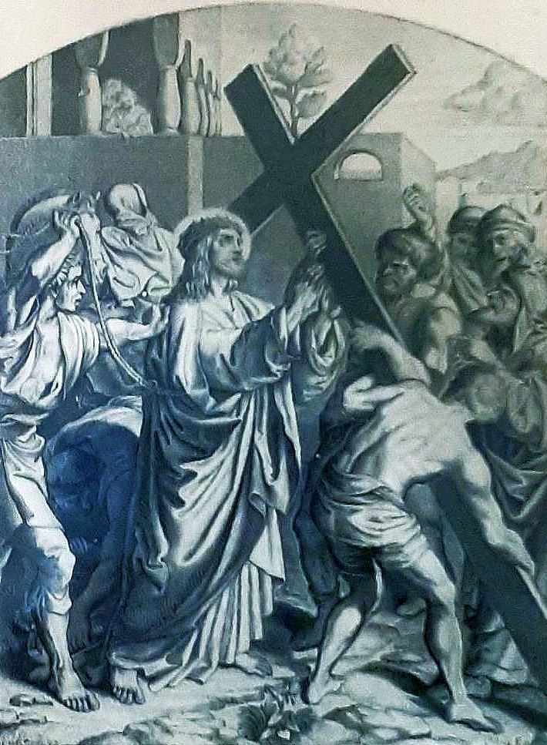

Vraćaju mu odjeću, donose mu križ. "Zdravo", reče Isus, "zdravo križu, koji sam tako dugo želio".
I ti, kršćanine, promatraj i dršći! Svečanog li časa! Eto časa, u koji Krist prvi put prima na se vječni Križ! O, danas prestaje kobni učinak onoga drveta u Raju! Gledaj, grješniče, gledaj, do čega dovede tvoj grijeh. Nema više zločina, a da nije nad njim Bog, i nema više križa bez Krista! Zaista, nesreća je čovjekova velika, ali nemamo što reći jer Bog je nad njom i On nije došao tumačiti, nego ispuniti.
Isus prima Križ, kao što mi primamo svetu Euharistiju: "Dajemo mu da jede drvo mjesto kruha", kako reče prorok Jeremija. Ah, kako li je dugačak križ i kako li je golem i težak! Kako li je tvrd! Kako li je krut! Kako li je težak teret nevrijednoga grješnika!
O, kako vrijeme polako prolazi kad se nosi križ korak po korak i umire pod njim! Zar ćeš Ti sam sve to podnijeti, Isuse? Učini me strpljivim na mome križnome putu koji želiš da ja podnesem. Jer i mi moramo nositi križ, prije negoli on nas ponese.

3. Postaja: ISUS PADA PRVI PUT POD KRIŽEM
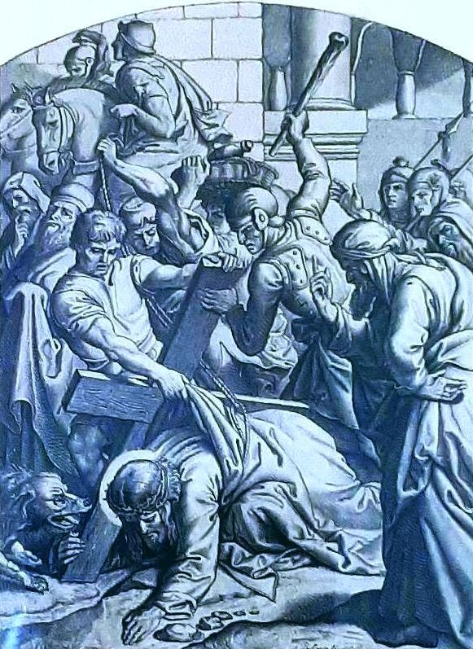

Povorka kreće! Žrtva i krvnici kreću put Kalvarije. Bog, koga potežu za vrat, najednom posrće i pada na zemlju.
Što Ti kažeš, Gospode, o ovomu prvom padu? Kako Ti to sad shvaćaš, što misliš o tome ovoga časa? Kad padaš i kad Te teški teret križa obara? Kakvom Ti se čini ova zemlja koju si Ti stvorio? Ah! Ne, ne, nije samo put dobra mučan: Put zla, da i on, i on je nevjeran i mahnit! Nema druge, valja po njemu posve uspravno ići, valja koračati s kamena na kamen. I noga često promaši, i onda kad srce ustraje.
Ah, Gospodine, zaklinjem Te ovim svetim koljenima, ovim Tvojim koljenima koja posrnuše u isti mah, tim naglim grčem srca i padom na početku užasnog Puta, zaprekom koja te je oborila, zemljom na koju si pao.
Spasi nas Prvoga grijeha koji počinjamo iznenada!
4. Postaja: ISUS SUSREĆE SVOJU SVETU MAJKU
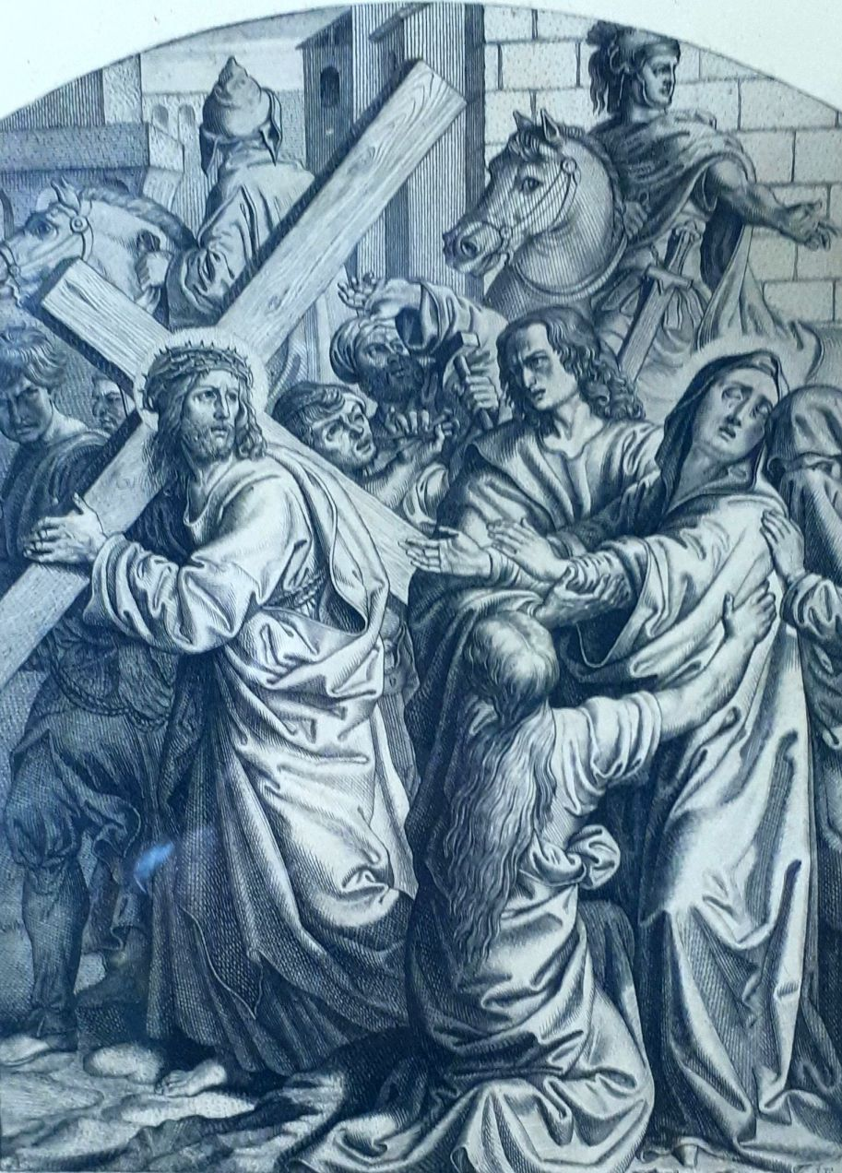

O, majke, koje vidjeste kako umire prvo i jedino dijete. Sjetite se one noći, posljednje noći, uz sitno stvorenje što je jecalo, vode što mu nudite da pije, leda, toplomjera i smrti koja postupno dolazi i koju sve bolje raspoznajete! Na noge mu metnite tužne njegove cipelice, izmijenite mu rublje i košuljicu. Dolazi netko koji će mi ga odmah uzeti i u zemlju položiti. Zbogom, moje malo dobro djetešce! Zbogom, o tijelo mojega tijela!
Četvrta postaja, to je Marija koja je sve prihvaćala. Evo je na uglu ceste gdje očekuje Riznicu potpunoga Siromaštva. U njezinim očima nema više suza, njezina usta više nisu vlažna. Ona mukom šuti i gleda Isusa gdje dolazi. Ona prihvaća. Ona prihvaća još jedanput. Krik je moćno svladan u snažnu i strogu srcu. Ona šuti mramorkom i gleda Isusa Krista. Majka promatra svoga Sina, Crkva svoga Otkupitelja. Njena duša naglo leti njemu kao krik vojnika što umire!
Stoji pred Bogom i nudi mu svoju dušu da iz nje čita. Ničega nema u njezinu srcu što bi odbijalo ili uskraćivalo, ni jedne žilice u njenu probodenu srcu koja ne bi prihvaćala i pristajala. I kao što je sam Bog tu, tako je i ona nazočna. Ona prihvaća i promatra toga Sina koga je začela u svojoj utrobi. Ne progovara ni riječi i promatra Sveca nad Svecima.
5. Postaja: ŠIMUN CIRENAC POMAŽE
ISUSU NOSITI KRIŽ
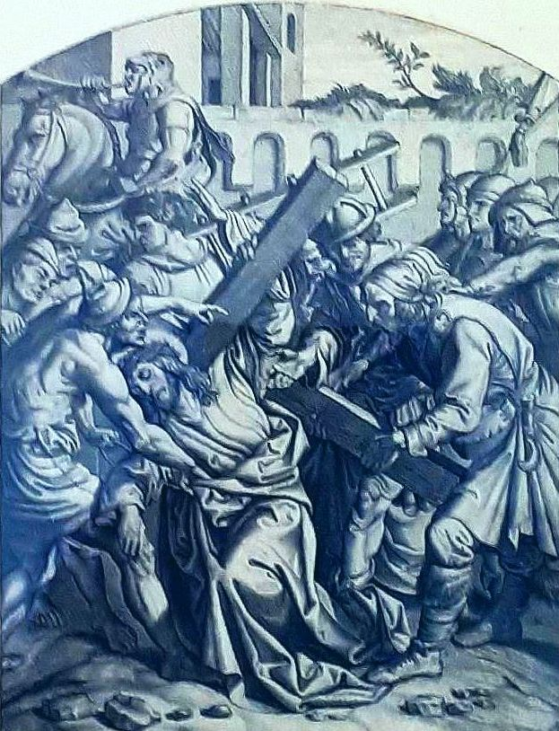

Dolazi čas gdje se ne može više dalje. Eto, tu se i mi s njim sastajemo i Ti dopuštaš da nas drugi prisile, te pomognemo kod Tvoga križa. To se zbiva sa Šimunom Cirencem komu naprtiše taj komad drveta. On ga snažno obuhvati i pođe za Isusom da se ni najmanji kraj križa ne bi vukao po zemlji i oštetio.

6. Postaja: VERONIKA PRUŽA ISUSU RUBAC
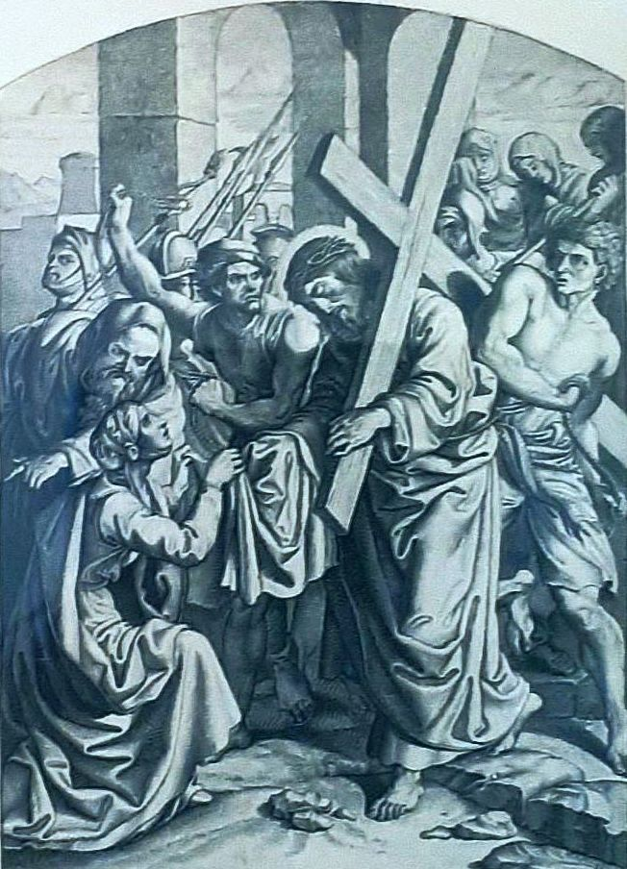

Svi učenici pobjegoše i sam Petar nijekaše uporno svoga Učitelja. Kad su mu se najviše rugali i kad se on već borio sa smrću jedna žena naprijed srnu i primi lice Isusovo u svoje ruke. Pouči nas, Veroniko, kako se pobjeđuje ljudski obzir; jer svaki kojemu Isus Krist nije samo slika nego istina taj postaje drugim ljudima odmah neugodan i sumnjiv. Njegov je životni plan posve oprečan, njegovi se motivi ne podudaraju više s njihovima. U njemu je uvijek nešto nerazumljivo i čudno.
Potpun čovjek koji moli krunicu i koji bez stida ide na ispovijed, koji petkom ne jede mesa, koga možeš vidjeti među ženama na misi, to izazivlje smijeh i to udara u oči, to je čudno, štoviše, to čovjeka može i rasrditi. Neka dobro pazi na sve što čini jer ga sve oči promatraju. Neka dobro pripazi na svaki svoj korak, jer je on znak; jer je svaki kršćanin prava, iako nevrijedna, slika svoga Krista. I lice koje on pokazuje jest trivijalan odraz Onoga Božjeg Obraza u njegovu srcu, srcu što je prijezira i trijumfa dostojno!
Daj, da još jednom pogledamo, Veroniko, na rupcu, gdje imaš utisnuto lice svete Popudbine! Taj veo od pobožna platna na kojemu si, Veroniko, skrila Lice Berača na dan njegova pogrebnog opjeva, da njegova slika koja je uslikana njegovom krvlju, njegovim suzama i našom pljuvačkom, vječno na njemu ostane!

7. Postaja: ISUS PADA DRUGI PUT POD KRIŽEM
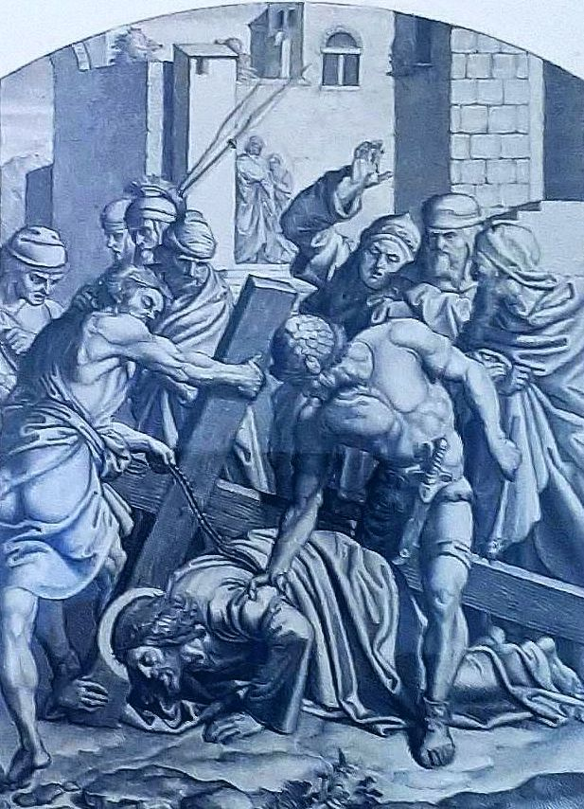

Nije to kamen ispod noge ni uže odviše potegnuto. Ne, to je duša što malo-pomalo iznemaže. O, sredino našega života! O, pade što ga čovjek čini svojevoljno! Kad magnetska igla već pôla nema i kad vjera obzorja već nema, jer je dugačak put i kraj daleko, jer je čovjek posve osamljen i utjehe nema! Duljino vremena!
Odurnost u tajnosti koja sve više raste radi nepomičnoga tereta i toga drvena druga! Eto, zašto se najednom ispruže obje ruke kao kad plivaš. Ne pada se tada više na koljena, već na obraz. Tijelo pada, istina je, a duša je u isti čas privoljela. Spasi nas Drugoga pada koji činimo hotimice iz dosade!

8. Postaja: ISUS TJEŠI JERUZALEMSKE ŽENE
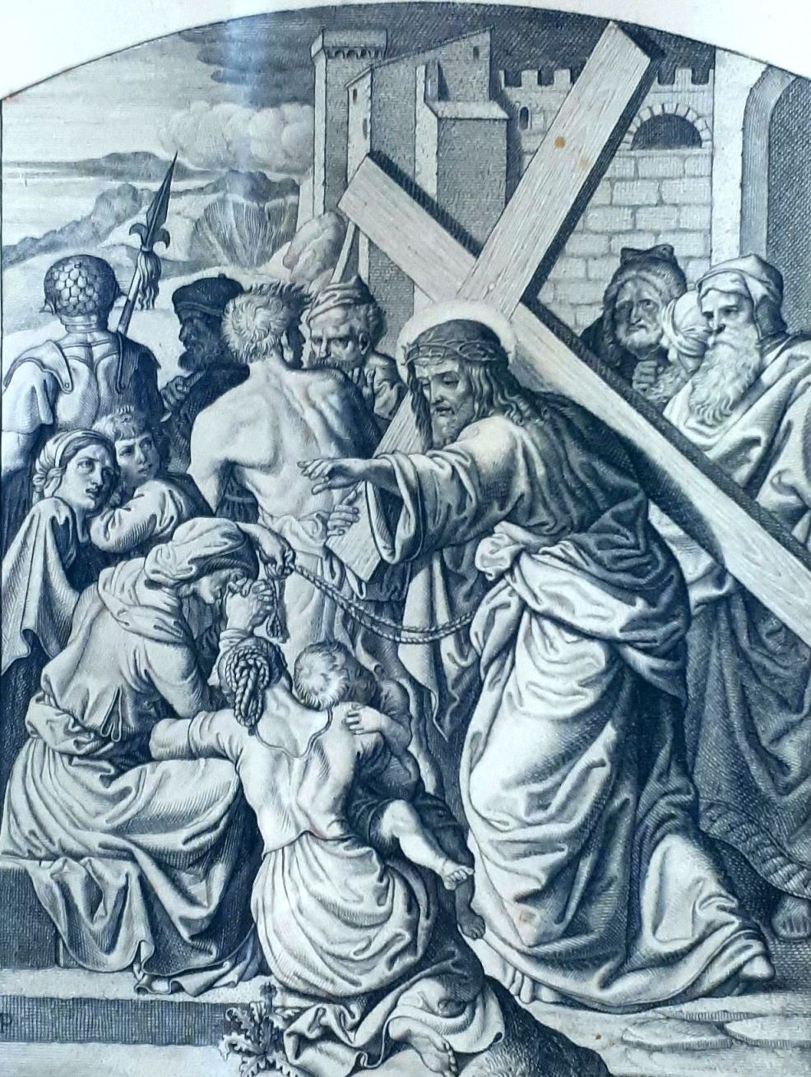

Prije negoli se uspne posljednji put na brdo, Isus diže prst i okreće se narodu koji ga prati. Nekoliko jadnih rasplakanih žena s djecom u naručju. A mi, ne promatrajmo samo Isusa, čujmo Isusa jer je on tu; to nije čovjek koji diže prst usred ovoga nemilog prizora. To je Bog koji nije za naš spas trpio samo u slici. I čovjek je ovaj bio svemogući Bog, to je dakle istina! Postoji dan kad je Bog uistinu pretrpio sve ovo za nas!
Koja li je dakle pogibao iz koje smo otkupljeni uz toliku cijenu? Spas čovjeka! Zar je to tako jednostavna stvar da je Sin, da bi ga izvojštio, bio prisiljen oteti se iz krila Očeva? Ako on tako ostavlja Raj, što li je dakle Pakao? Što će biti od mrtva drveta ako se tako postupa sa zelenim stablom?

9. Postaja: ISUS PADA TREĆI PUT POD KRIŽEM
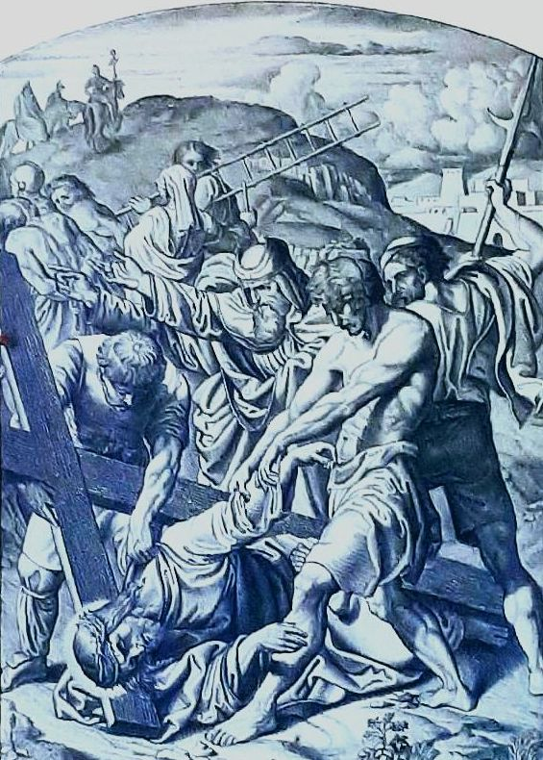

Opet sam posrnuo, i ovaj put je konac. Htio bih se podići, ali ne mogu nikako. Jer su me gnječili poput ploda i čovjek, koga nosim na ramenu, odviše je težak! Činio sam zlo i mrtvac koji je sa mnom odviše je težak! Umrimo, dakle, jer je lakše ležati potrbuške negoli stajati. Manje živjeti negoli umirati i to na križu, a ne pod njim.
Spasi nas od Trećega grijeha koji je očajanje! Nije još ništa izgubljeno dok preostaje kalež smrti koji valja ispiti. Ali ja sam se već riješio muke drveta, preostaje mi još željezo. Isus pada po treći put i to na vrhuncu Kalvarije.

10. Postaja: ISUSA SVLAČE

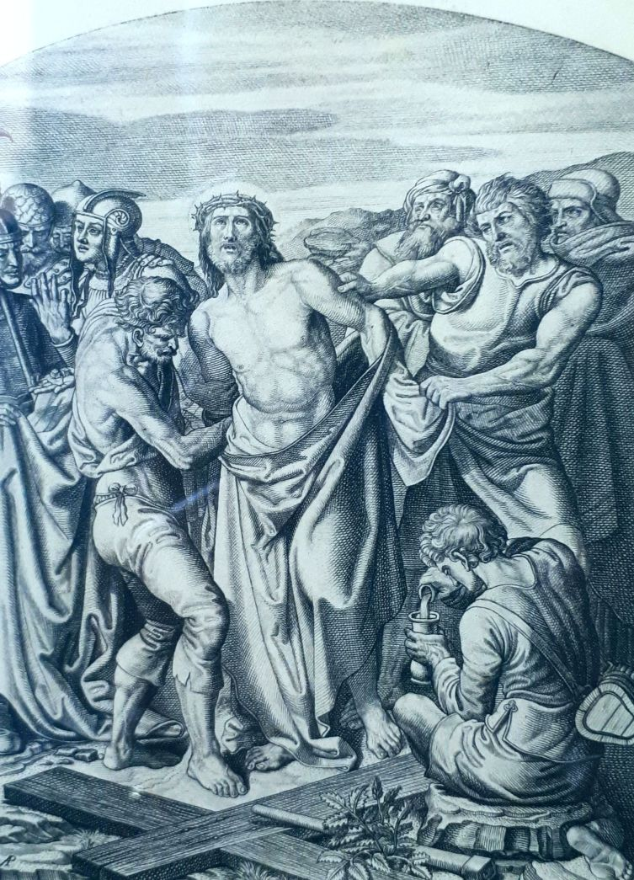
Evo gumna gdje je mlaćeno pšenično zrnje neba. Otac je bez odijela, zastor Svetohraništa razdrt. Ruka je zamahnula na Boga, Tijelo svega Tijela dršće. Svemir, pomaknut u svom ishodištu, trese se sve do svojih najskrivenijih dubi-na! Budući da su uzeti tunika i nešiveno odijelo, mi dižemo oči i usuđujemo se gledati prečistog Isusa.
Oni Ti nisu ništa ostavili, Gospodine, oni su sve uzeli: Odijelo, koje pokriva tijelo, kao danas što se trga kukuljica redovniku i veo posvećenoj djevici. - Sve mu oduzeše i ne ostaje mu više ništa da se sakrije. Nema se više čime braniti, gol je kao crv, prepušten je svim ljudima i otkrit. Što, to vam je vaš Isus? On izazivlje smijeh. Pun je modrica i nečisti. Njemu treba liječnik za umobolne i policija. „Bašanski bikovi okružiše mene. Spasi me, Gospodine, iz ralja lavljih.“ (Ps. 22). To nije Krist! To nije Sin Čovječji. To nije Bog. Njegovo evanđelje je lažno i njegov Otac nije na nebesima. To je luđak! To je varalica! Neka govori. Neka šuti! Sluga Anin ga ćuška i Renan ga cjeliva.
Sve su uzeli. Ali još preostaje rumena krv. Sve su uzeli, ali još preostaje rana koja se pokaza. Bog je skriven. Ali preostaje čovjek boli. Bog je skriven. Ali preostaje moj brat koji plače! Tvojim poniženjem, Gospodine, i Tvojom sramotom zaklinjem te, smiluj se pobijeđenima i slabome kojega jaki nadvlada. Zaklinjem Te grozom što Te spopada radi zadnjeg odijela koje ti otimlju. Smiluj se svim onima koje trgaju! Djetetu što je triput podnijelo operaciju i koje liječnik bodri, jadnome ranjeniku kojem se ponovno previjaju rane, poniženome mužu, sinu kraj umiruće majke i ovoj groznoj ljubavi koju nam valja iščupati iz srca!
11. Postaja: ISUSA PRIBIJAJU NA KRIŽ
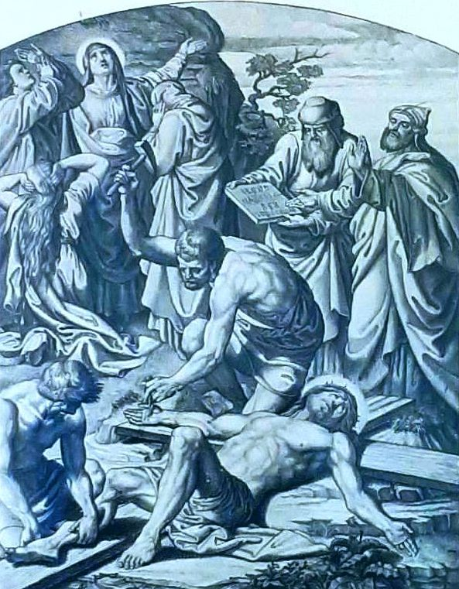

Evo, Bog nije više s nama. On je oboren. Mnoštvo progonitelja ga je spopalo za vrat, kao jelena. Došao si dakle! Zaista si s nama, Gospodine!
Sjedoše na Te i koljeno ti upriješe na srce. Ova ruka što ju krvnik nateže, to je desnica Svemogućega. Svezaše noge Janjetu i pričvrstiše Svugdašnjega. Kredom se na križu bilježi njegova visina i njegova širina. I kada okusi naše čavle, odmah ćemo ugledati njegov lik.
Vječni Sine, čija je međa jedino Tvoja neizmjernost, evo Te dakle s nama, na ovom uskom mjestu za kojim si čeznuo. Evo Ilije na mrtvacu i pruža se po svoj dužini, evo prijestolja Davidova i slave Salamonove; evo postelja naše ljubavi je s tobom; moćna je i tvrda! Teško je Bogu poprimiti našu mjeru. Razvlače tijelo, a ono napola izglavljeno puca i viče. On je uglavljen poput tiještilice, on je užasno istesan, da se napokon ispune riječi koje je prorekao prorok: "Probadaše ruke moje i noge moje, izbrojiše sve kosti moje."
Uhvaćen si, Gospodine, i ne možeš izmaći. Na križ si pribit, rukama i nogama. Nemam više ništa tražiti na nebu s heretikom i s ludom. Dosta mi je ovaj Bog koji je okovan s četiri čavla.
12. Postaja: ISUS UMIRE NA KRIŽU
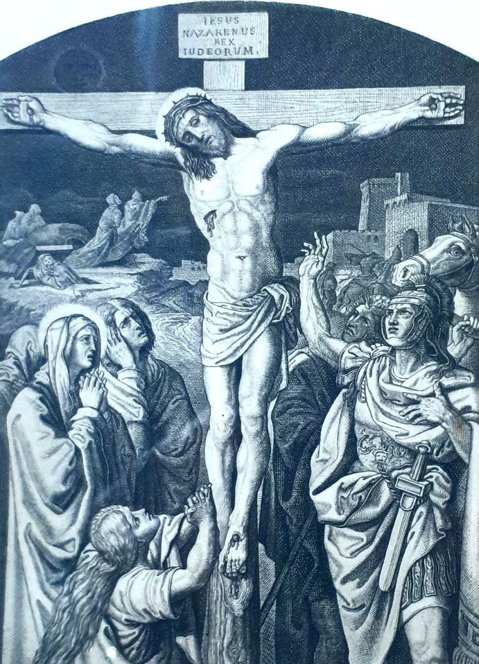

Malo prije je trpio, istina, ali sada će umrijeti. Veliki Križ se u tami polagano trese s Bogom koji izdiše. Sve je na njemu. Jedino valja još načiniti spravu koja bi iz zgloba dvostruke naravi neprestano, iz ishodišta tijela i duše i hipostaze, isisavala i istiskivala svaku mogućnost koja još u njemu ima trpjeti. Posve je sam kao Adam kad sam bijaše u Edenu.
Tri je sata posve sam i naslađuje se vinom. Veliko je neznanje čovjeka spram Boga koji ga otkupljuje! Naš je gost opterećen, čelo mu se malo pomalo prigiblje. Ne vidi on više svoje majke i njegov Otac ga napušta. Ispija polako kalež i smrt što ga truje. Zar nema dosta toga gorkoga vina, pomiješana s vodom?
Već se najednom uspravljaš i vičeš: Sitio? Žeđaš li, Gospode? Govori! Govoriš li to meni? Zar još trebaš mene i moje grijehe? Zar samo još ja nisam nazočan prije negoli se sve završi?
13. Postaja: ISUSA SKIDAJU S KRIŽA
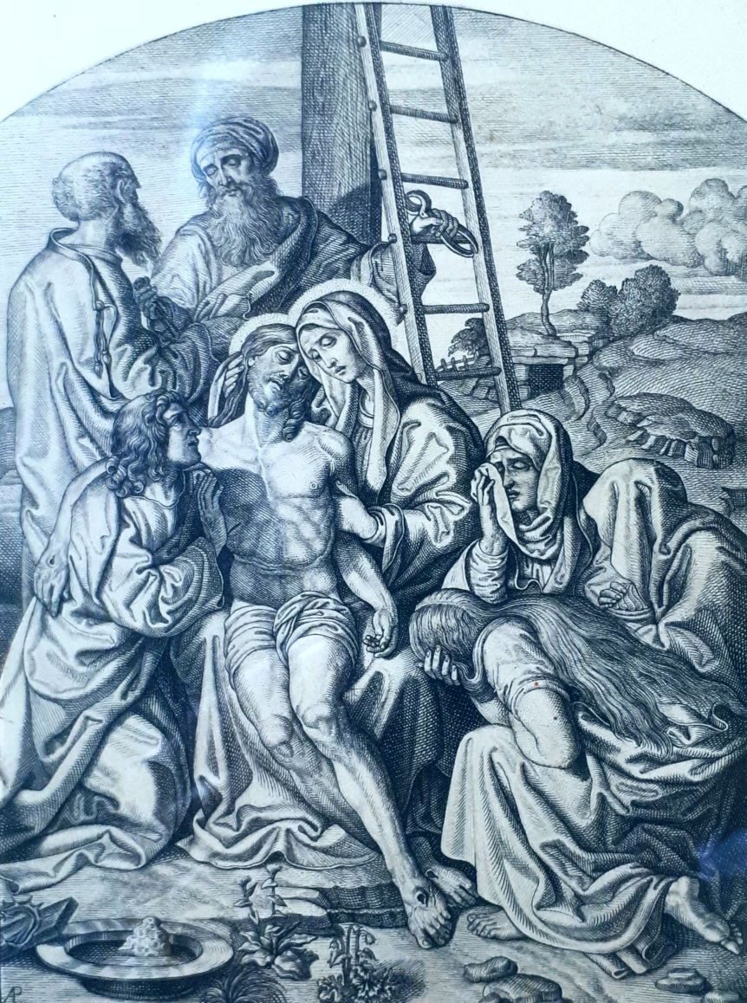

Ovdje se Muka svršava, a suosjećanje nastavlja. Krist više nije na Križu, on je s Marijom koja ga je primila: kao što ga primi obećanog, ona ga prima ubijenog. Krist koji je trpio pred očima svih, ponovno je skriven u krilu svoje majke.
Crkva zauvijek prima u svoje ruke brigu za svoga zaručnika. Što je od Boga, i što je od majke, i što je čovjek učinio: sve je ovo pod njenim plaštem zauvijek. Ona ga je uzela, ona ga gleda, dotiče, ona moli, ona plače, ona se divi! Ona je znojni rubac i pomast, ona je grob i mirha. Ona je svećenik i oltar i posuda i Cenakul. Ovdje svršava križ i započinje Svetohranište.

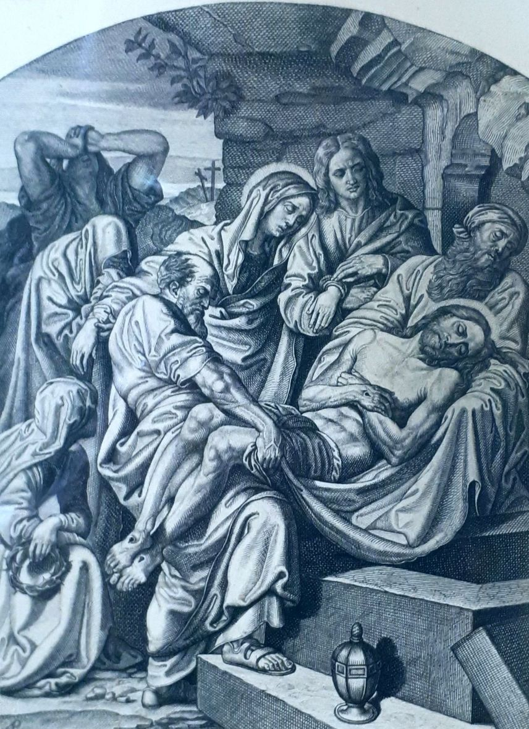
14. Postaja: ISUSA POLAŽU U GROB

Grob u koji je Krist položen nakon što je trpio, rupa na brzo otvorena da tu prespava svoju noć prije negoli probodeni uskrsne i vine se k Ocu, to nije samo ovaj novi grob, to je moje tijelo; to je čovjek, tvoje stvorenje koje je dublje od zemlje!
Sada kad je njegovo srce otvoreno i sada kad su mu ruke probodene, nema više križa s nama kojemu se ne bi moglo prilagoditi njegovo tijelo. I nema više grijeha u nama, a da mu tvoja rana ne bi odgovarala!
Dođi, dakle, k nama s oltara gdje si skriven, Spasitelju svijeta! Gospodine, kako li je jednostavno i kako duboko tvoje stvorenje!

